МУНИЦИПАЛЬНОЕ БЮДЖЕТНОЕ ДОШКОЛЬНОЕ ОБРАЗОВАТЕЛЬНОЕ УЧРЕЖДЕНИЕ ДЕТСКИЙ САД №72 «КОРАБЛИК»

Проект по экологии для детей младшей группы
«Цветы которые нас окружают»
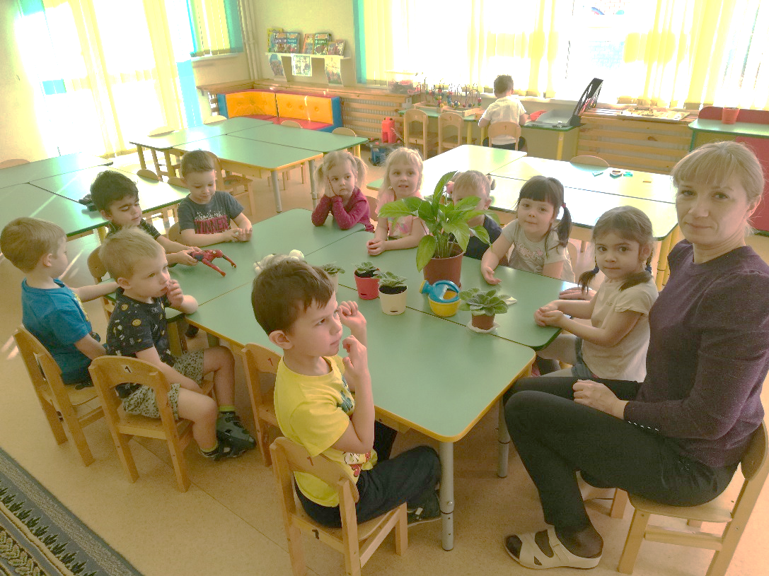

Составила и провела:
Воспитатель младшей группы
Кузнецова М.А.

г.о. Мытищи 2020 г.
Тип проекта: Исследовательский, краткосрочный (2 недели), групповой.
Участники проекта: Воспитатель младшей группы: Кузнецова М.А., дети.
Актуальность темы: Природа своей яркостью воздействует на чувства ребёнка. Первые восприятия важны для ребёнка. Видя зелёную траву, ощущая запах цветов ребёнок радуется. Цветы – наши постоянные и добрые друзья. Они радуют нас своим цветением на подоконнике и на улице, украшают нашу жизнь и дарят хорошее настроение.
Существует огромное количество разновидностей цветов, каждый из которых по-своему уникален. Полевые, садовые, комнатные… Они везде и всюду.
Рассказывая малышу о цветах, важно не просто преподнести ему информацию, а пробудить интерес и любознательность, научить задавать вопросы и делать выводы.

Цель проекта: создать условия для развития познавательных и творческих способностей детей, сформировать у детей представление о разнообразии растений, и использовании их человеком в целях украшения.
Развивать интерес к цветам, наблюдательность и любознательность, наглядно-действенное мышление.
Задачи проекта:
- Познакомить детей с комнатными растениями, с цветами, растущими на улице.
- Выяснить, что нужно растениям для роста и цветения.
- Вызвать у детей интерес к цветам через стихи, загадки, художественно-продуктивной творческой деятельности.
Продукт проектной деятельности:
- Получение детьми знаний о том, что растения живые, что их сажают, поливают, выращивают.
- Формирование представления детей о труде взрослых, воспитания трудолюбия и бережного отношения к растениям.
- Повышение речевой активности детей.
- Положительные эмоции от полученных результатов всеми участниками проекта (дети, педагог)
Подведение итогов реализации проекта: Коллективная работа рисунок «Цветы на лугу».
Материалы:
Художественная литература, иллюстрации с комнатными растениями, картинки цветов на клумбе, салфетки для снятия пыли, совочек, лопатки лейки с водой.
Объект: комнатные растения (спатифиллум), фиалки, цветы на клумбе.

Список литературы:
Веракса Н. Е., Комарова Т. С., Васильева М. А. «Примерная основная общеобразовательная программа дошкольного образования От рождения до школы» М. :Мозаика-Синтез 2010
Зенина Т. Н. «Ознакомление детей раннего возраста с природой (занятия, наблюдения, досуг и развлечения) » М. : Педагогическое общество России 2006

Колдина Д. Н. «Игровые занятия с детьми 2-3 лет» М. : Сфера 2012
Смирнова Е. О., Холмогорова В. М. «Развитие общения детей со сверстниками. Игры и занятия с детьми раннего возраста 1-3 года» М. :Мозаика-Синтез 2008
Соломенникова О. А. «Занятия по формированию элементарных экологических представлений в первой младшей группе детского сада» М. :Мозаика-Синтез 2010

Ход занятия:
Воспитатель загадывает загадку:
-Воздух очищают, создают уют, на окнах зеленеют, и зимой цветут. Что это такое?
Дети:
Цветы!
Воспитатель:
Это комнатные растения. А почему эти растения называются комнатными?
Дети:
Потому что они растут дома.
Воспитатель: Правильно, эти растения растут дома в комнате. Их маленькими сажают в горшочек, за ними ухаживают, а потом они вырастают большими и красивыми. Давайте посмотрим, из чего состоят комнатные растения?
Воспитатель показывает детям: На картинках цветы и называют части растений.
Дети: (корень, стебель, листочки).
Воспитатель: Ребята, а что нужно растению, чтобы оно росло?
Ответить на этот вопрос вам помогут карточки – подсказки. Дети по карточкам объясняют, что нужно растениям для жизни и роста (вода, земля, воздух, доброта).
Воспитатель:
Давайте немного разомнемся, и приступим к работе.
Физминутка:
На солнечном окошке Фиалка расцвела
Лиловые листочки тихонько подняла
Среди листочков прячется
Не любит лезть вперед
Но тот, кто ей поклонится
Тот бережно возьмет.
Воспитатель подводит детей к столу, где стоят цветы.
Воспитатель: Дети, чтобы цветы хорошо росли что нужно делать?
Дети: Ухаживать.
Воспитатель: Правильно! Давайте посмотрим, нужно ли полить наши цветы? выбирают нужное растение для полива. Воспитатель помогает и подсказывает, как это надо делать.
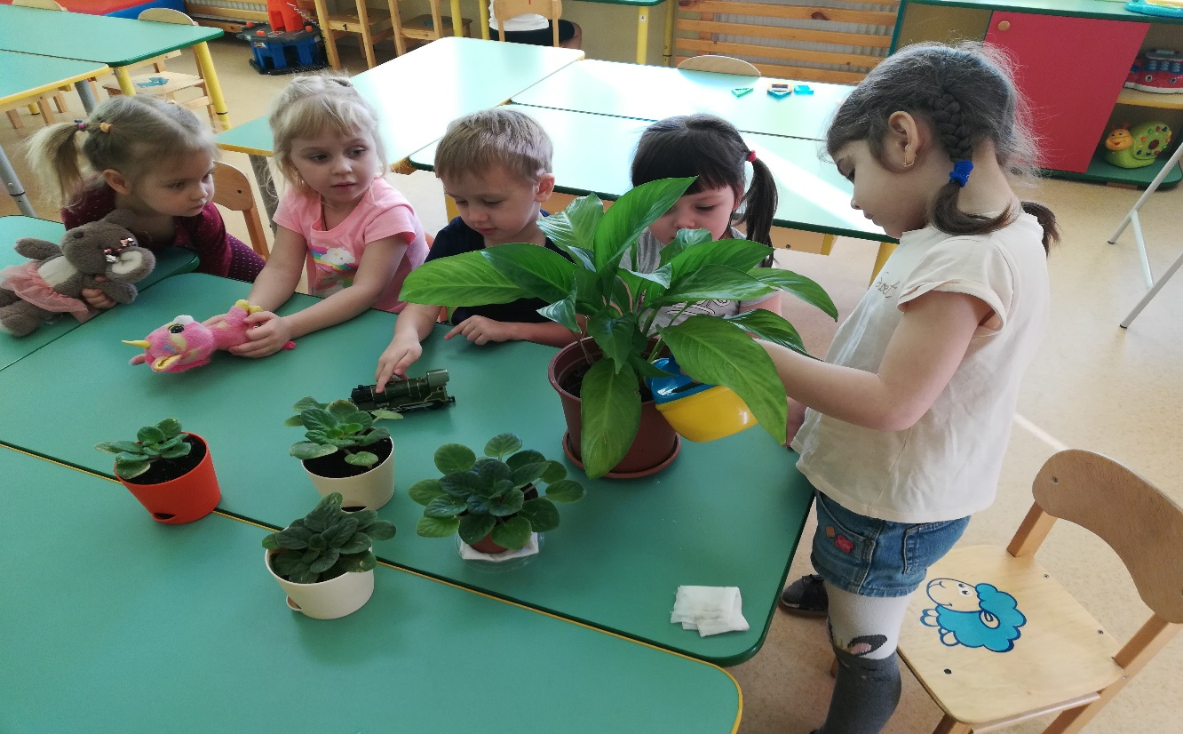
Воспитатель: А теперь, я покажу, как нужно протирать листочки от пыли. Мы с вами дышим носиком, а растения –листочками. Чтобы они могли дышать, листочки должны быть чистыми. Листики у цветка будем протирать влажной тряпочкой: кладем на правую ладошку тряпочку, а на левую-листочек, и аккуратно протираем от стебелька до конца листочка.

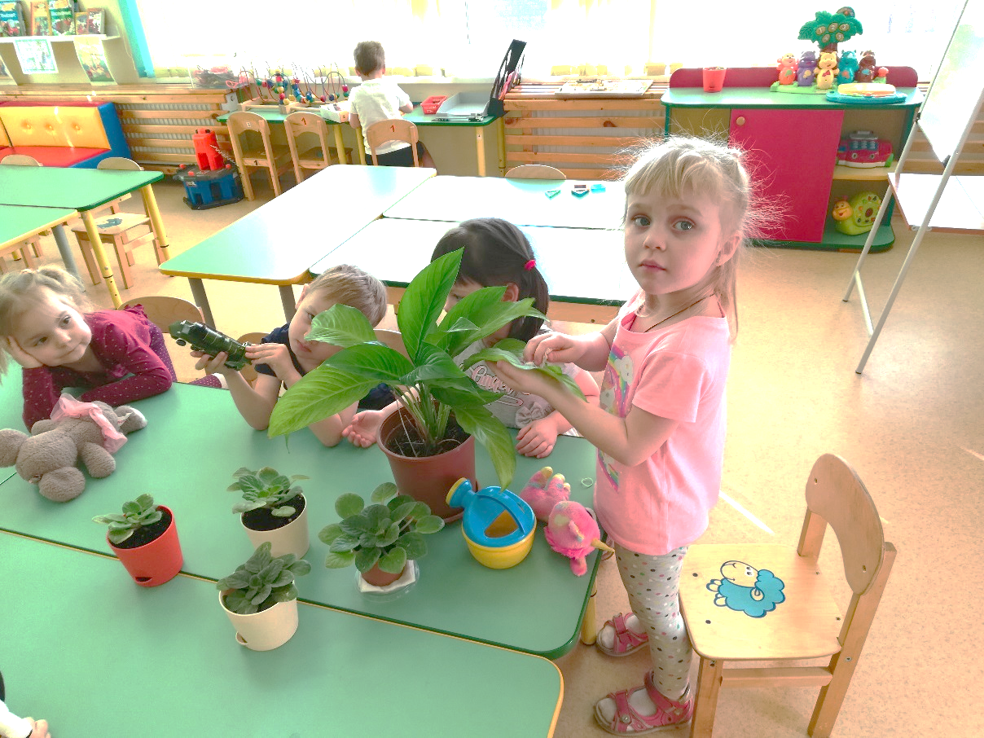

-

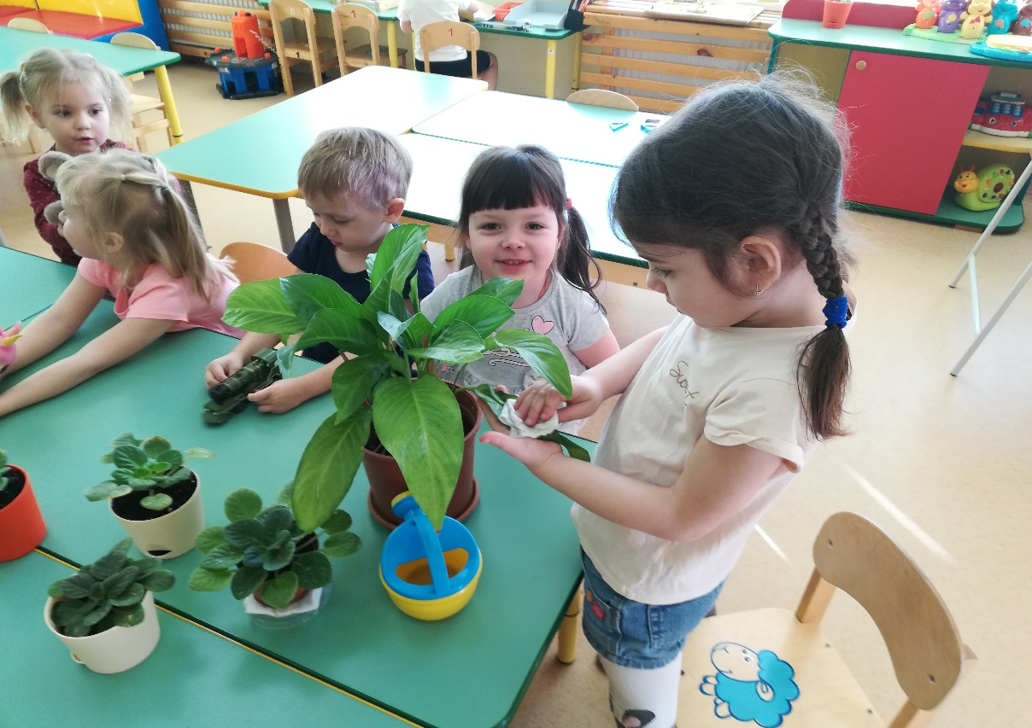
Воспитатель: Молодцы дети!
Дети, на территории нашей площадки тоже есть красивая клумба с цветами. За ними тоже нужно ухаживать. «Клумба нас ждёт» предлагает отправится гулять на площадку.
На улице:

Воспитатель: Дети стоят лицом к клумбе. Воспитатель предлагает рассмотреть клумбу, на которой видны многолетние растения: «Ребята, посмотрите на нашу клумбу. На ней уже есть цветы. А как вы думаете, кто их посадил?
Дети: Взрослые.
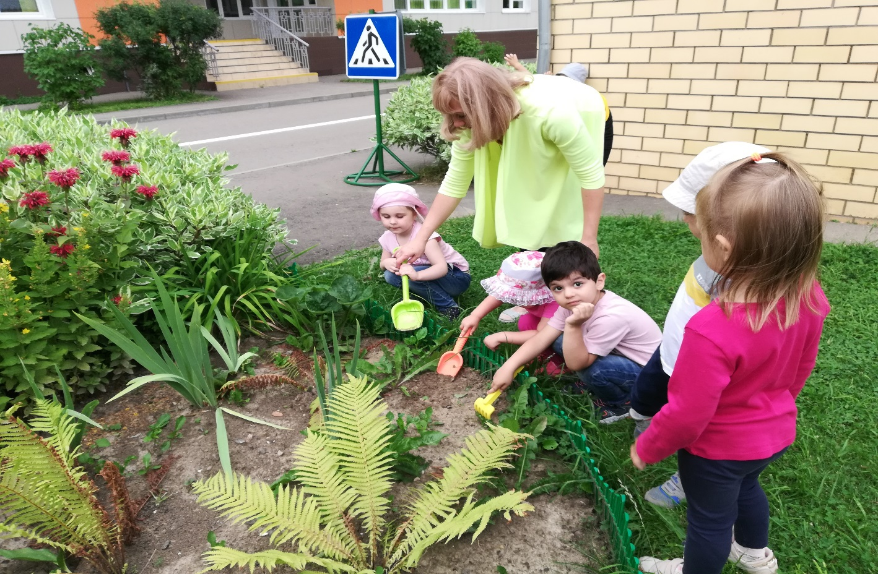
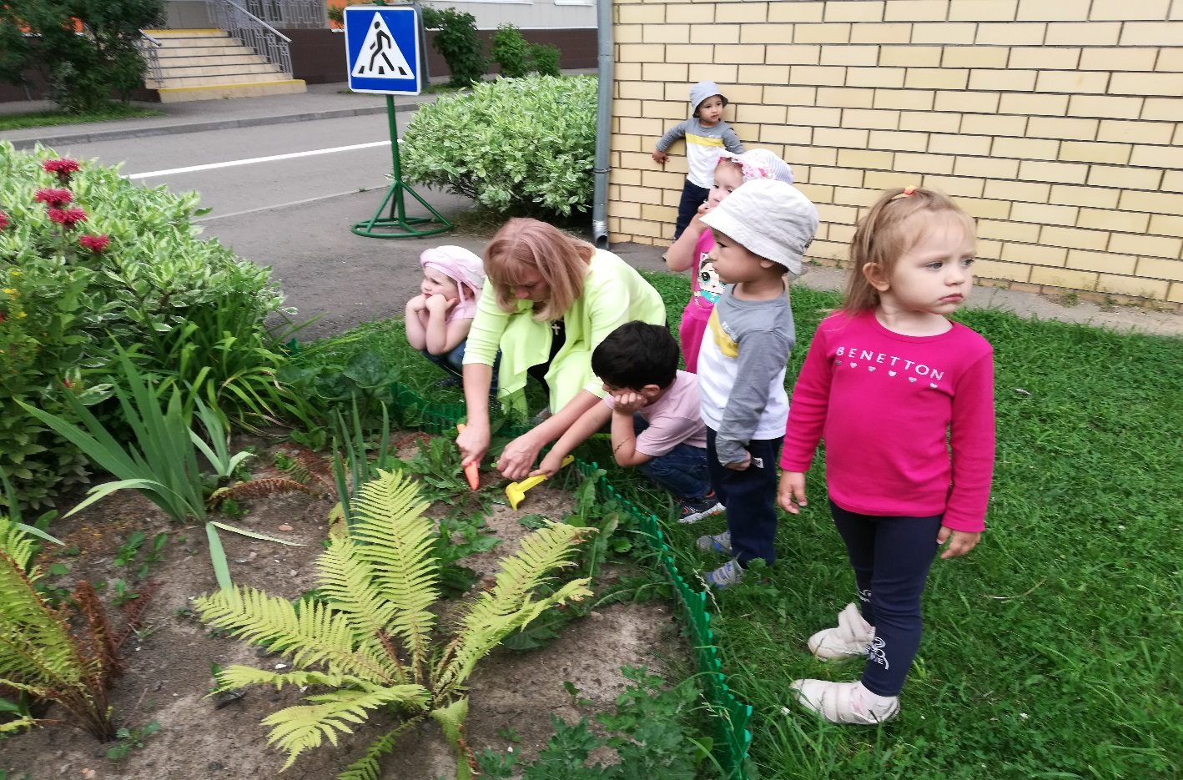
Воспитатель: отмечает, что выращенные цветы на улице тоже необходимо рыхлить и регулярно поливать.
Воспитатель читает стихотворение:
Цветок. Ю. Мориц
У меня живет цветок.
Он бы море выпить мог.
Дам водички – он глотает
И немножко расцветает!
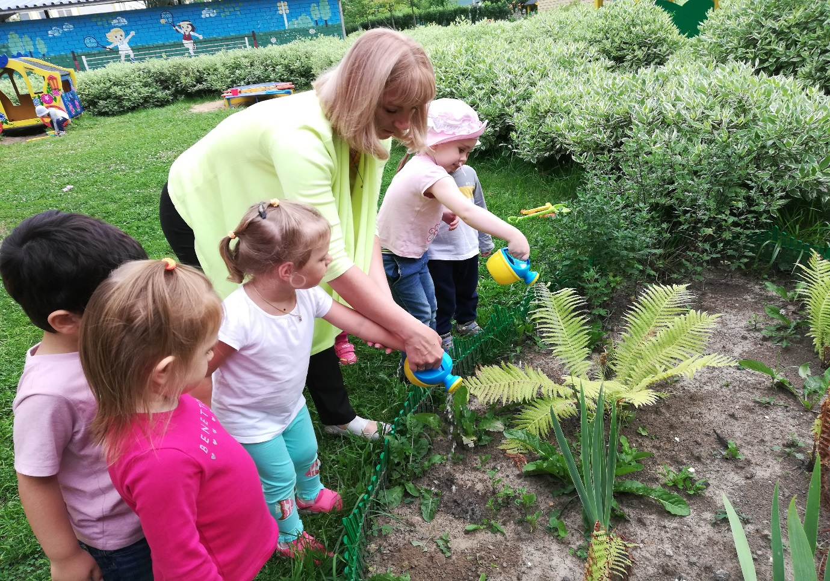
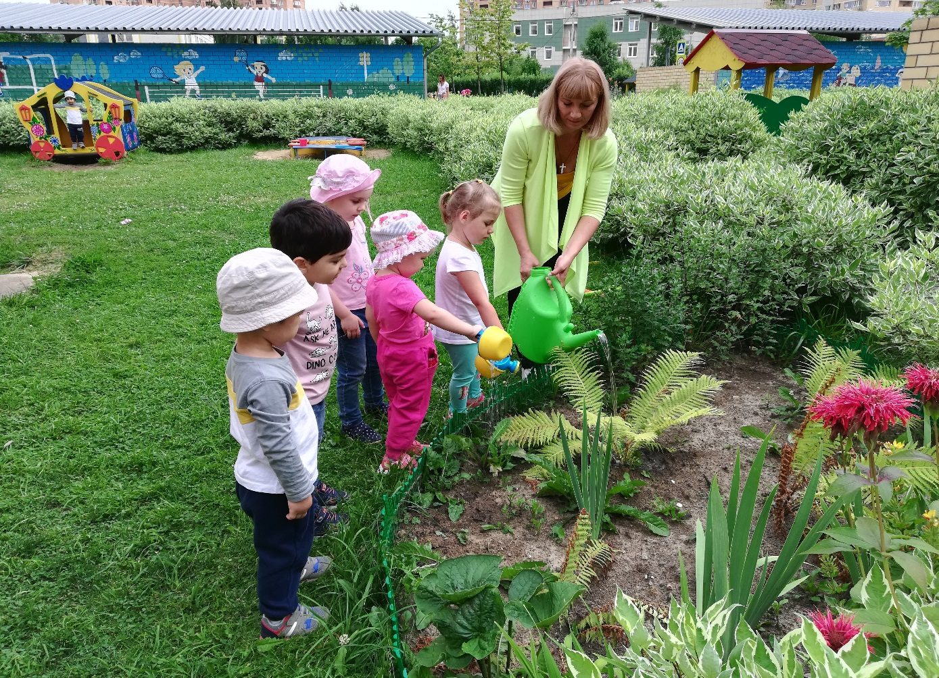

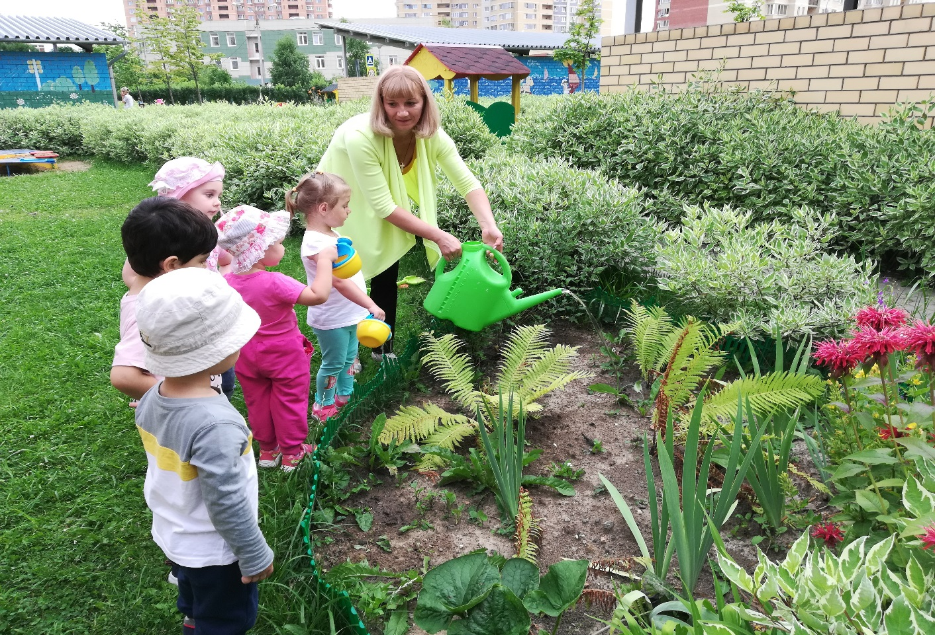

Воспитатель: Проводит беседу о том, что цветы рвать и топтать нельзя, их надо беречь. Воспитатель читает стихотворение Т. Собакина.
Т.Собакин.
Если я сорву цветок,
Если ты сорвешь цветок…
Если ВСЕ: и Я, и ТЫ
Если МЫ сорвем цветы,
То окажутся пусты
И деревья, и кусты
И не будет красоты.

Фотография рисунка «Цветы на лугу»
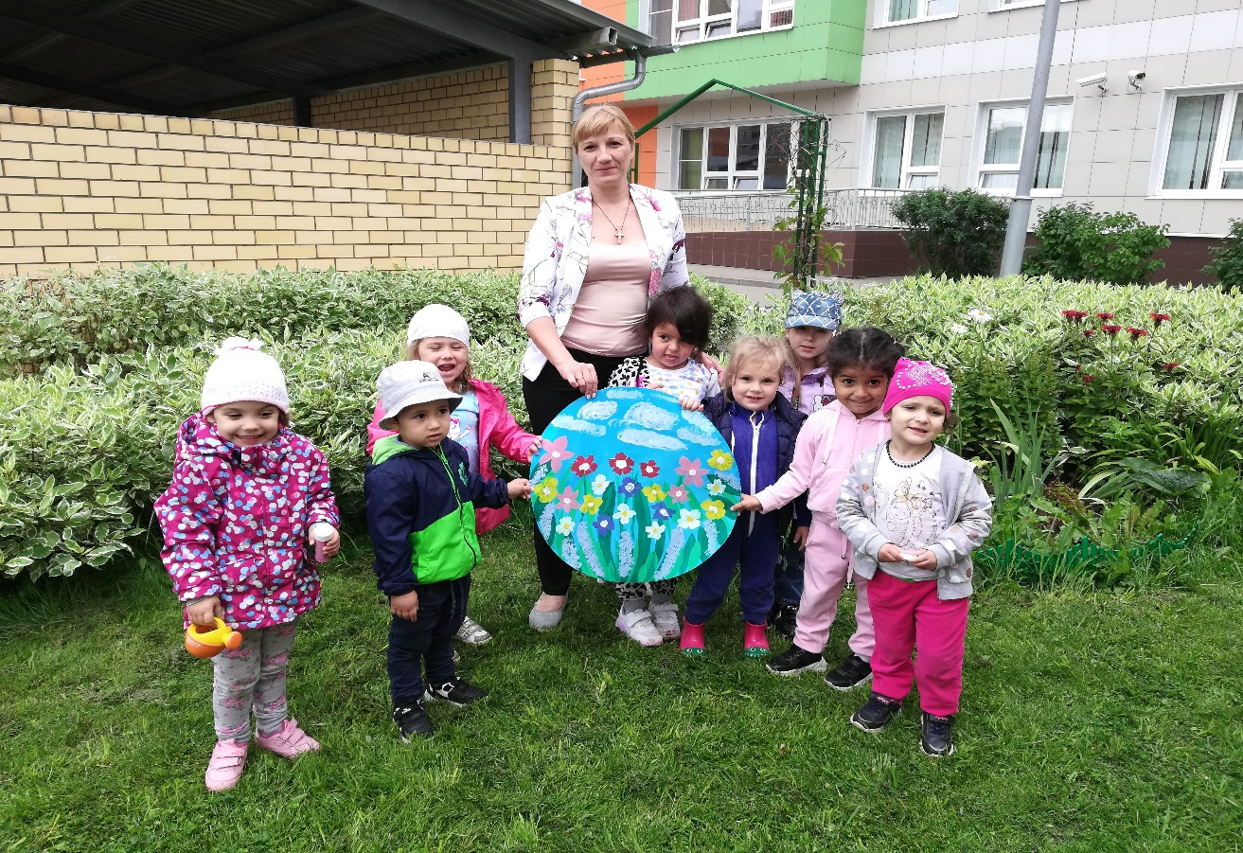

Рефлексия:
Воспитатель: Сегодня мы с вами поговорили о цветах. Какие они бывают? Какие чувства вызывают цветы? Что требуется для того, чтобы цветы хорошо росли?
Итоговая часть проекта: Цветы вызывают у детей спокойствие, снижение агрессивности, чувство комфорта. Дети учатся любить природу, наблюдать, сопереживать, понимать, что наша Земля не сможет существовать без растений, так как они не только помогают нам дышать, но и лечат от болезней. Цветы – это не только красота, но и часть живой природы, которую надо беречь и охранять, и, конечно же, знать. Знать строение цветка, его внешний вид, особенности, целебные свойства. Сорвать цветок может каждый, а вот сказать – какой цветок сорвал, далеко не все.

Консультация для родителей!
Экологической воспитание подрастающего поколения- одна из важнейших задач, потому что дошкольный возраст – это наиболее благоприятный период эмоционального взаимодействия ребёнка с природой.
Природа повседневно воздействует на ребенка. Но малыш многого не замечает, порой его восприятие бывает очень поверхностным. Дети должны развиваться не только духовно, но и экологически: восхищается красотами окружающего мира, приучаться беречь его, а взрослые должны помогать и одобрять все действия в этом развитии.
Очень важно привить детям чувство любви к миру природы, понимание того что он удивителен и прекрасен.
Рекомендации:
Понаблюдайте с ребенком за комнатными растениями у Вас дома или на улице. Обратите внимание на листья, стебли, цветы? Задайте вопросы: Какого цвета листья, цветы? Какие они? (большие, маленькие). Сколько их?
Чтобы общение с растениями было ребенку в радость, учите наблюдать за ними: дайте ему задание заметить появление нового листа, цветка, увеличение стебля, первых признаках что цветку не хватает влаги и т.д.
Вы гуляете с ребёнком в сквере, где много красивых цветов. У малыша может появится желание сорвать цветок. Объясните ему что цветы на газонах рвать нельзя, здесь гуляет много людей, и все любуются цветами.
Если на прогулке по улице вы видите, что делают клумбы, сажают цветы обратите на это внимание ребенка.
Экологическое воспитание- это правильное отношение ребёнка к окружающей его природе, к себе и людям как части природы.

